Задание: Рассмотри картинку. Покажи утюг. Назови прибор.

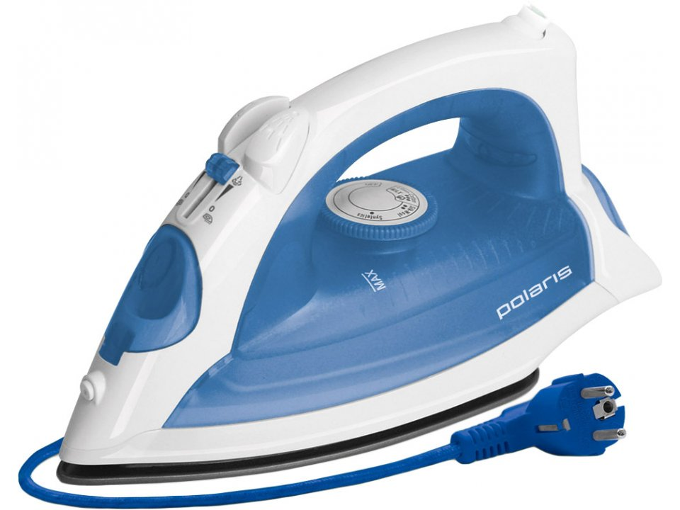
УТЮГ
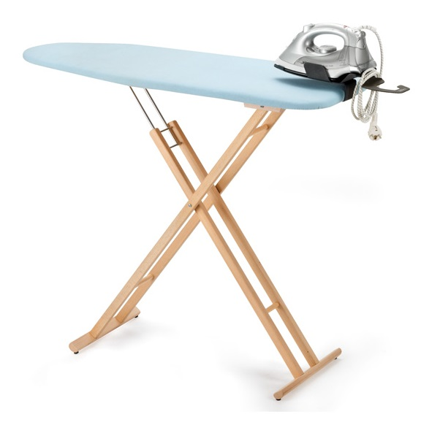
УТЮГ

